TRƯỜNG ĐẠI HỌC TÂY ĐÔ KHAI GIẢNG NĂM HỌC 2026 – 2027:
TỪ DẤU MỐC 20 NĂM ĐẾN NHỮNG KHÁT VỌNG MỚI
Sáng ngày 21/9/2026, Trường Đại học Tây Đô long trọng tổ chức Lễ Khai giảng năm học 2026–2027. Buổi lễ diễn ra trong không khí trang trọng, phấn khởi, đánh dấu khởi đầu một năm học mới và cũng là dịp để Nhà trường nhìn lại những kết quả nổi bật trong năm học 2025–2026, ghi nhận những tập thể, cá nhân có thành tích tiêu biểu và gửi gắm kỳ vọng đến thế hệ sinh viên trong chặng đường mới.
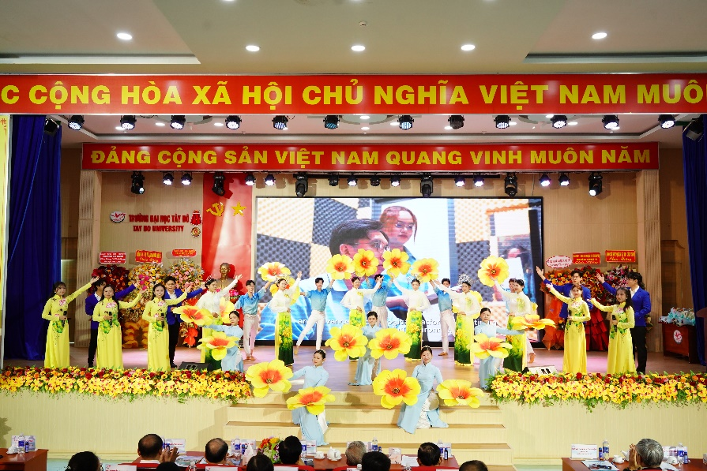
Văn nghệ chào mừng
Tham dự Lễ Khai giảng có đại diện lãnh đạo các cơ quan, ban, ngành, đơn vị, doanh nghiệp, đối tác; lãnh đạo Trường Đại học Tây Đô qua các thời kỳ; Hội đồng trường, Ban Giám hiệu; lãnh đạo các đơn vị trực thuộc cùng cán bộ, giảng viên, nhân viên và đông đảo học viên, sinh viên Nhà trường.
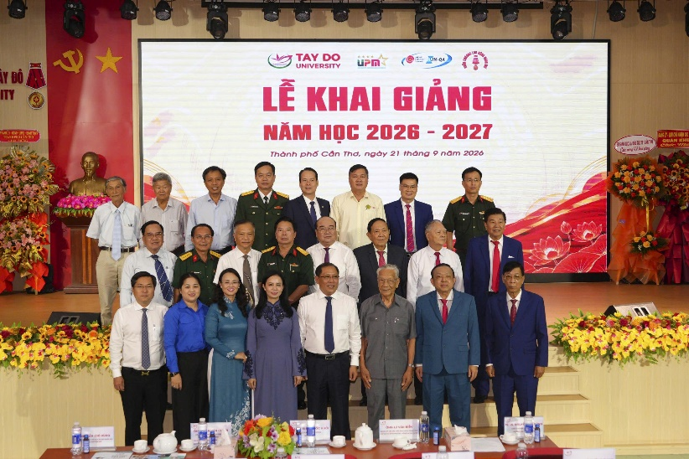
Khách mời, lãnh đạo Trường Đại học Tây Đô chụp ảnh lưu niệm
Đặc biệt, Lễ Khai giảng năm nay diễn ra trong dấu mốc ý nghĩa khi Trường Đại học Tây Đô kỷ niệm 20 năm thành lập và phát triển. Hai thập niên xây dựng và trưởng thành là hành trình được vun đắp bởi tâm huyết, trí tuệ và sự cống hiến của nhiều thế hệ, tạo nền tảng để Nhà trường tiếp tục phát triển trong giai đoạn mới.
Trong năm học vừa qua, Trường Đại học Tây Đô tiếp tục đạt được nhiều kết quả tích cực trên các lĩnh vực đào tạo, nghiên cứu khoa học, phát triển đội ngũ, hợp tác quốc tế và chuyển đổi số.
Nhà trường hiện tổ chức đào tạo 29 ngành đại học chính quy, 01 ngành tiến sĩ, 06 ngành thạc sĩ, 06 ngành liên thông chính quy, 06 ngành văn bằng hai chính quy và 01 ngành đào tạo từ xa, với quy mô hơn 5.000 người học. Trong năm học 2025–2026, Nhà trường hoàn thành thủ tục mở mới 04 ngành đại học gồm Luật, Luật Quốc tế, Thương mại điện tử, Toán ứng dụng và ngành Thạc sĩ Thú y.
Công tác bảo đảm chất lượng tiếp tục được đẩy mạnh với việc hoàn thành kiểm định 04 chương trình đào tạo theo chuẩn AUN-QA năm 2025, đạt kết quả UPM 4 sao. Hoạt động nghiên cứu khoa học và hợp tác quốc tế cũng ghi nhận nhiều kết quả nổi bật với 195 bài báo khoa học được công bố, trong đó 79 bài thuộc hệ thống WoS/Scopus; ký kết hợp tác với 16 viện, trường đại học nước ngoài và đón 15 đoàn khách quốc tế đến làm việc.
Những kết quả trên là sự đóng góp của cả tập thể, trong đó có vai trò quan trọng của đội ngũ cán bộ, giảng viên, chuyên viên và người lao động Nhà trường.
Phát biểu tại buổi lễ, Phó chủ tịch UBND TP. Cần Thơ Trần Chí Hùng nhấn mạnh, thành phố Cần Thơ luôn quan tâm phát triển giáo dục, đào tạo, xem đây là nền tảng quan trọng cho phát triển kinh tế - xã hội, khoa học – công nghệ và đổi mới sáng tạo. Trường Đại học Tây Đô có vai trò trong đào tạo nhân lực, nghiên cứu khoa học, chuyển giao tri thức và phục vụ cộng đồng. Nhà trường cần tiếp tục nâng cao chất lượng đào tạo, cập nhật chương trình theo hướng hiện đại, thực tiễn, gắn với nhu cầu thị trường lao động và phát triển của Cần Thơ và vùng ĐBSCL.
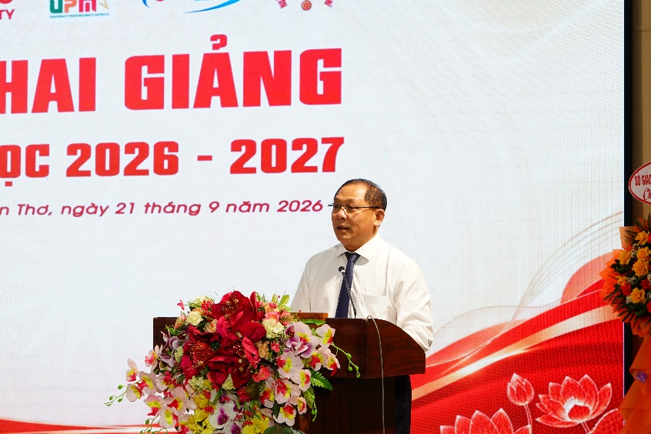
Phó Chủ tịch UBND TP. Cần Thơ Trần Chí Hùng phát biểu tại buổi lễ khai giảng
Tại buổi lễ, Trường Đại học Tây Đô tổ chức khen thưởng các cán bộ, giảng viên có thành tích xuất sắc trong năm học 2025–2026. Đây là hoạt động nhằm ghi nhận những nỗ lực, tinh thần trách nhiệm và đóng góp của đội ngũ trong công tác quản lý, giảng dạy, nghiên cứu khoa học và các hoạt động chuyên môn.
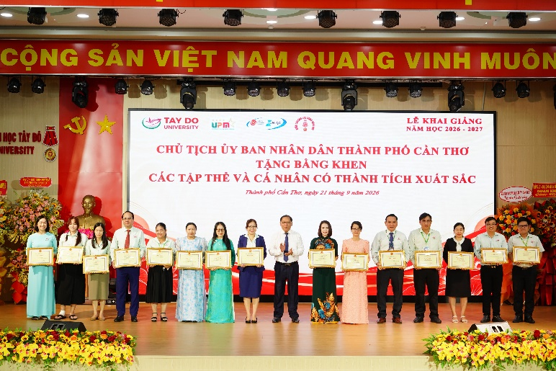
Phó Chủ tịch UBND TP. Cần Thơ Trần Chí Hùng trao Bằng khen của Chủ tịch UBND Thành phố cho các cá nhân có thành tích xuất sắc trong công tác của Trường Đại học Tây Đô
Cũng trong buổi lễ, Nhà trường tuyên dương và khen thưởng các thủ khoa đầu vào năm học 2026–2027, những sinh viên đã đạt thành tích nổi bật trong kỳ tuyển sinh, chính thức trở thành những gương mặt tiêu biểu của thế hệ sinh viên mới.
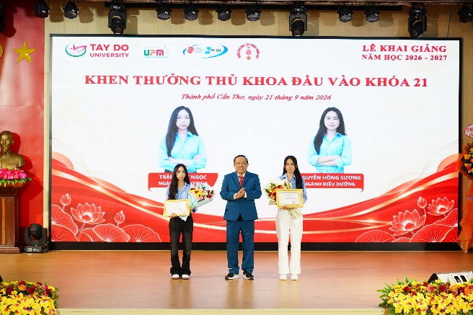
TS.LS. Nguyễn Tiến Dũng – Chủ tịch Hội đồng Trường khen thưởng thủ khoa đầu vào năm học 2026 - 2027
Bên cạnh đó, những sinh viên đạt thành tích xuất sắc, giỏi trong học tập và rèn luyện trong năm học vừa qua cũng được Nhà trường biểu dương, khen thưởng. Những phần thưởng không chỉ là sự ghi nhận cho kết quả học tập, ý thức rèn luyện của sinh viên mà còn góp phần lan tỏa tinh thần học tập tích cực trong toàn trường.
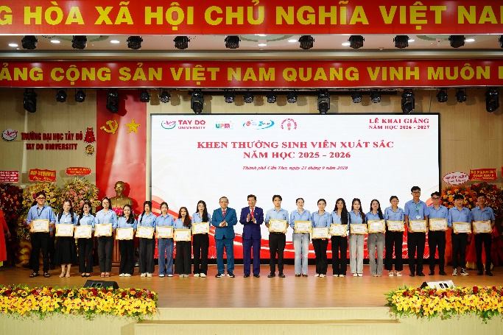
TS.LS. Nguyễn Tiến Dũng – Chủ tịch Hội đồng Trường, NGND.PGS.TS Phan Văn Thơm – Thành viên Hội đồng Trường khen thưởng sinh viên xuất sắc năm học 2025 - 2026

Phát biểu tại Lễ Khai giảng, TTƯT.GS.TS Trần Công Luận – Hiệu trưởng nhấn mạnh định hướng của Nhà trường trong năm học 2026–2027 là “đổi mới tư duy, tạo chuyển biến mạnh mẽ và hướng đến kết quả thực chất”.
Trên tinh thần đó, Trường Đại học Tây Đô tiếp tục tập trung nâng cao chất lượng đào tạo, phát triển đội ngũ, thúc đẩy nghiên cứu khoa học và đổi mới sáng tạo, đẩy mạnh chuyển đổi số và ứng dụng trí tuệ nhân tạo, đồng thời mở rộng hợp tác trong nước và quốc tế.
Đối với sinh viên, Nhà trường kỳ vọng các em chủ động xây dựng mục tiêu học tập, rèn luyện ngoại ngữ, công nghệ và kỹ năng nghề nghiệp, tích cực nghiên cứu, trải nghiệm và thích ứng với những thay đổi nhanh chóng của thị trường lao động.
Đặc biệt, trước sự phát triển mạnh mẽ của khoa học – công nghệ và trí tuệ nhân tạo, sinh viên được kỳ vọng không chỉ biết nhiều mà còn biết học, biết thích ứng, biết sử dụng công nghệ có trách nhiệm và biết tạo ra giá trị cho bản thân, gia đình và xã hội.
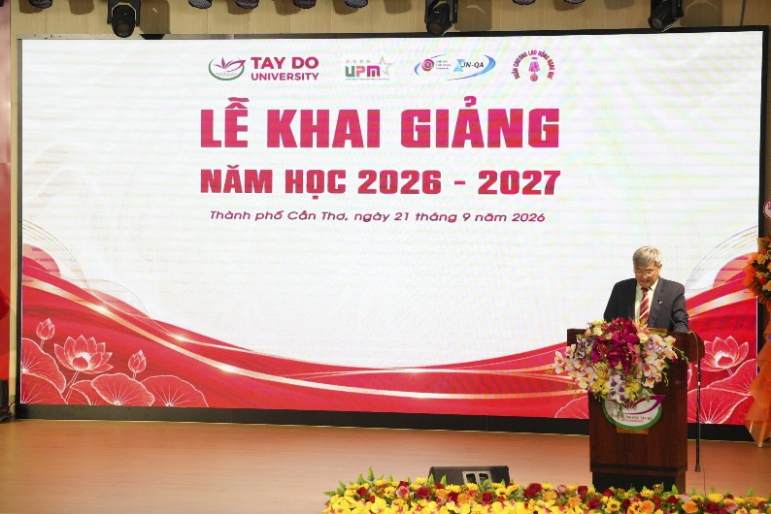
TTƯT.GS.TS Trần Công Luận – Hiệu trưởng Nhà trường phát biểu trong buổi lễ khai giảng
Lễ Khai giảng năm học 2026–2027 khép lại trong không khí trang trọng, phấn khởi và tràn đầy kỳ vọng. Những cán bộ, giảng viên được tuyên dương, những sinh viên xuất sắc, giỏi và các thủ khoa đầu vào được vinh danh tại buổi lễ chính là những minh chứng sinh động cho tinh thần nỗ lực, trách nhiệm và khát vọng vươn lên trong cộng đồng Trường Đại học Tây Đô.
Từ dấu mốc 20 năm xây dựng và phát triển, Trường Đại học Tây Đô bước vào năm học mới với tâm thế chủ động, quyết tâm đổi mới và khát vọng tạo nên những chuyển biến thực chất. Một hành trình mới chính thức bắt đầu – hành trình của tri thức, trải nghiệm, sáng tạo và những ước mơ đang được viết tiếp dưới mái trường Đại học Tây Đô.
Tin bài: Thảo Ly
DUYỆT CỦA PHÒNG TS&TT

